UNIVERSIDADE TECNOLÓGICA FEDERAL DO PARANÁ
DEPARTAMENTO DE COMPUTAÇÃO
ENGENHARIA DE SOFTWARE

GIOVANA KAORI PARPINELLI

PLATAFORMA LOCAL DE GESTÃO JURÍDICA E AUTOMAÇÃO ASSISTIDA

RELATÓRIO DE ESTÁGIO

CORNÉLIO PROCÓPIO
2026

GIOVANA KAORI PARPINELLI

RELATÓRIO DE ESTÁGIO

Relatório de estágio supervisionado obrigatório, apresentado à disciplina de Estágio Curricular Supervisionado, do curso de Engenharia de Software da Universidade Tecnológica Federal do Paraná – UTFPR, como requisito parcial para obtenção do título de Bacharel.
Orientadora: Profa. Dra. Gisele Santana

CORNÉLIO PROCÓPIO
2026

(Espaço reservado para a dedicatória — elemento opcional, a ser redigido pessoalmente pela autora.)

AGRADECIMENTOS
(Espaço reservado para os agradecimentos — elemento opcional, a ser redigido pessoalmente pela autora.)

RESUMO
PARPINELLI, Giovana Kaori. Plataforma local de gestão jurídica e automação assistida. 2026. [nº de folhas a definir] f. Relatório de Estágio Supervisionado Obrigatório – Engenharia de Software. Universidade Tecnológica Federal do Paraná. Cornélio Procópio, 2026.
O presente relatório documenta o estágio curricular supervisionado obrigatório, com carga horária total confirmada de 360 horas, do curso de Engenharia de Software da Universidade Tecnológica Federal do Paraná (UTFPR), câmpus Cornélio Procópio, realizado junto a um escritório de advocacia sediado em Cornélio Procópio (PR), sob a condução dos advogados Mauro Junior Parpinelli (OAB/PR 84.908) e Patricia Karin Gasparotto (OAB/PR 57.659). O projeto consiste no desenvolvimento de uma plataforma local de gestão jurídica com automação assistida por inteligência artificial, cujo primeiro incremento é uma ferramenta de apoio à elaboração de minutas simples vinculadas ao cumprimento de prazos processuais, sempre sujeitas à revisão e à aprovação expressa de advogado antes de qualquer uso. Até o momento coberto por esta versão do relatório, foram realizadas as etapas de descoberta e levantamento de requisitos, a definição do fluxo documental (Markdown, DOCX timbrado, revisão, aprovação e PDF), a escolha da manifestação simples como primeiro tipo de minuta, a aprovação visual do protótipo e a integração da identidade visual do escritório, a adaptação do protótipo para dispositivos móveis e a implementação da geração real de documentos: um formulário que produz um Markdown real, um conversor que gera um DOCX preservando o timbre do escritório e um serviço local acionado por botão que entrega esse DOCX ao usuário. Cada decisão, resposta do contratante e entrega foi registrada em atas numeradas, mantidas em repositório próprio. Este documento será atualizado à medida que o estágio avançar e que sua formalização institucional junto à UTFPR for concluída.
Palavras-chave: Estágio supervisionado. Engenharia de software. Automação jurídica. Prototipagem. Gestão de documentos.

ABSTRACT
PARPINELLI, Giovana Kaori. Plataforma local de gestão jurídica e automação assistida. 2026. [nº de folhas a definir] f. Relatório de Estágio Supervisionado Obrigatório – Engenharia de Software. Universidade Tecnológica Federal do Paraná. Cornélio Procópio, 2026.
This report documents the mandatory supervised internship, with a confirmed total workload of 360 hours, of the Software Engineering program at the Federal University of Technology – Paraná (UTFPR), Cornélio Procópio campus, carried out at a law office based in Cornélio Procópio (PR), Brazil, under attorneys Mauro Junior Parpinelli (OAB/PR 84.908) and Patricia Karin Gasparotto (OAB/PR 57.659). The project consists of building a local legal-management platform with AI-assisted automation; its first increment supports drafting simple legal motions tied to procedural deadlines, always subject to an attorney's review and explicit approval before use. As covered by this version of the report, the discovery and requirements-gathering steps were completed, the document workflow was defined (Markdown, letterhead DOCX, review, approval and PDF), the simple manifestation was chosen as the first motion type, the prototype's visual identity was approved and the office logo integrated, the prototype was adapted for mobile devices, and real document generation was implemented: a form that produces an actual Markdown file, a converter that generates a DOCX preserving the office's letterhead, and a local service, triggered by a button, that delivers that DOCX to the user. Every decision, client response and delivery has been recorded in numbered minutes kept in a dedicated repository. This document will be updated as the internship progresses and as its institutional formalization with UTFPR is completed.
Keywords: Supervised internship. Software engineering. Legal automation. Prototyping. Document management.

LISTA DE FIGURAS
FIGURA 1 – SEQUÊNCIA DA GERAÇÃO DE DOCX, DO FORMULÁRIO AO DOWNLOAD
FIGURA 2 – DIAGRAMA DE ENTIDADES E RELACIONAMENTOS
FIGURA 3 – ATORES DO SISTEMA E FLUXO DE APROVAÇÃO
FIGURA 4 – CRONOGRAMA DO PROJETO

LISTA DE TABELAS
TABELA 1 – FASES PREVISTAS NO PLANO DE ATIVIDADES 4
TABELA 2 – ENTIDADES E ATRIBUTOS DO MODELO DE DADOS PROPOSTO

LISTA DE ABREVIATURAS
Abreviatura | Significado
Profa. | Professora
Dra. | Doutora
OAB/PR | Ordem dos Advogados do Brasil, Seccional Paraná
f. | folhas

LISTA DE SIGLAS
Sigla | Significado
UTFPR | Universidade Tecnológica Federal do Paraná
MVP | Minimum Viable Product (Produto Mínimo Viável)
LGPD | Lei Geral de Proteção de Dados Pessoais (Lei nº 13.709/2018)
TCE | Termo de Compromisso de Estágio
PAE | Plano de Atividades de Estágio
DERAC/COEST | Departamento de Relações Acadêmicas e Comunitárias / Coordenação de Estágios (UTFPR)
PRAE | Professor(a) Responsável/Orientador(a) de Estágio
API | Application Programming Interface (Interface de Programação de Aplicações)
ADR | Architecture Decision Record (Registro de Decisão de Arquitetura)
HTML/CSS | HyperText Markup Language / Cascading Style Sheets
PHP | Hypertext Preprocessor
SQL | Structured Query Language
DOCX/PDF | Formatos de arquivo do Microsoft Word e Portable Document Format
HTTP | Hypertext Transfer Protocol
CORS | Cross-Origin Resource Sharing
IIS | Internet Information Services

SUMÁRIO
Sumário gerado automaticamente pelo Word — clique com o botão direito e escolha "Atualizar campo" (ou pressione F9) ao abrir este documento.

1 INTRODUÇÃO
Este relatório documenta o estágio curricular supervisionado obrigatório do curso de Engenharia de Software da Universidade Tecnológica Federal do Paraná (UTFPR), câmpus Cornélio Procópio, realizado em um escritório de advocacia situado em Cornélio Procópio, Paraná, sob a condução dos advogados Mauro Junior Parpinelli (OAB/PR 84.908) e Patricia Karin Gasparotto (OAB/PR 57.659), aqui tratados como contratantes/supervisores do estágio.
O projeto desenvolvido é uma plataforma local de gestão jurídica com automação assistida por inteligência artificial. O primeiro incremento, foco desta etapa do estágio, é uma ferramenta que apoia a elaboração de minutas simples relacionadas ao cumprimento de prazos processuais. A automação produz apenas rascunhos: todo conteúdo gerado deve ser revisado e expressamente aprovado por advogado antes de qualquer uso ou protocolo, conforme definido já na reunião inicial do projeto.
As tecnologias previstas incluem hospedagem local em ambiente Windows, as linguagens/tecnologias já existentes no escritório (PHP, SQL e Python, a confirmar em etapa de verificação técnica), Markdown como formato editável e rastreável, conversão para DOCX a partir do modelo timbrado do escritório e, após aprovação, exportação para PDF.
Até a data de fechamento desta versão do relatório (14/09/2026), o protótipo evoluiu de uma simulação estática para um fluxo funcional de ponta a ponta em ambiente de desenvolvimento: o formulário de manifestação simples gera um Markdown real e permite seu download; um conversor dedicado transforma esse Markdown em um documento DOCX preservando o cabeçalho do modelo timbrado do escritório; e um serviço local, acionado por um botão no próprio protótipo, entrega esse DOCX ao usuário. O protótipo também recebeu a identidade visual do escritório (logotipo) e foi adaptado para uso em celulares.
O capítulo 2 apresenta a instituição concedente do estágio. O capítulo 3 detalha as atividades desenvolvidas até o momento, incluindo o processo de descoberta, o planejamento, a construção do protótipo e a implementação da geração real de documentos. O capítulo 4 apresenta os resultados obtidos. O capítulo 5 traz as considerações finais, de caráter parcial, uma vez que o estágio permanece em andamento. Encerram o documento as referências utilizadas e os anexos, entre eles a relação das atas de acompanhamento produzidas ao longo do projeto.
[Nota de elaboração: a carga horária total do estágio obrigatório foi confirmada pelo contratante em 360 horas. A data de início, a distribuição diária/semanal da carga horária e as demais condições formais (convênio, TCE e PAE) ainda dependem de confirmação junto à UTFPR, conforme registrado na Ata 001 (item 5) e no documento docs/regras-estagio.md. Este relatório será atualizado assim que esses dados forem formalizados, para não antecipar informações não confirmadas.]

2 INSTITUIÇÃO
O estágio é realizado em um escritório de advocacia sediado em Cornélio Procópio, no estado do Paraná, com atuação nas áreas cível, criminal, trabalhista, de família, de execução, rural e consumerista. A concedente é representada, para os fins deste projeto, pelos advogados Mauro Junior Parpinelli (OAB/PR 84.908) e Patricia Karin Gasparotto (OAB/PR 57.659), que também são os primeiros usuários previstos da plataforma em desenvolvimento.
[Nota de elaboração: dados institucionais formais do escritório (razão social, CNPJ e histórico) não foram fornecidos até o momento e não são presumidos neste relatório; deverão ser obtidos junto à concedente para a versão final.]
A área de atuação da estagiária é a de tecnologia e automação interna, criada especificamente para este projeto, sem estrutura de TI prévia no escritório. Não há, até o momento, outros setores ou colaboradores técnicos envolvidos além da estagiária e dos dois advogados mencionados.
O ambiente de trabalho é local: o sistema está sendo planejado para hospedagem em ambiente Windows, na raiz C:\inetpub\wwwroot, com verificação em andamento das tecnologias já disponíveis (PHP, SQL e Python). O repositório de acompanhamento do projeto é organizado em pastas (ATAS/, para as atas numeradas; docs/, para a documentação de apoio; e prototype/, para o protótipo navegável), versionado localmente.

2.1 Equipe técnica
Nome | Função no estágio
Giovana Kaori Parpinelli | Estagiária de Engenharia de Software
Mauro Junior Parpinelli (OAB/PR 84.908) | Contratante / supervisor técnico na concedente
Patricia Karin Gasparotto (OAB/PR 57.659) | Usuária da plataforma / sócia do escritório
Profa. Dra. Gisele Santana | Orientadora indicada pela UTFPR
[Nota de elaboração: o vínculo formal do professor(a) orientador(a) e do supervisor de estágio deve ser confirmado junto à coordenação de estágio da UTFPR (DERAC/COEST) antes da entrega final, conforme o checklist de formalização do projeto.]

3 ATIVIDADES DESENVOLVIDAS
As atividades relatadas neste capítulo seguem o método de trabalho adotado desde o início do projeto: diagnóstico, perguntas objetivas ao contratante, levantamento de requisitos, priorização, arquitetura, implementação incremental, testes e revisão, demonstração ao contratante e documentação contínua. Cada sessão de trabalho com impacto no projeto gera uma ata numerada, o que permite reconstituir integralmente o histórico de decisões.

3.1 Reunião inicial e levantamento de requisitos
Na primeira sessão (Ata 001, 14/09/2026), foi definido o objetivo geral do projeto — uma automação assistida por advogado para apoiar a criação de petições simples relacionadas ao cumprimento de prazos processuais — e registrada a exigência de que todo conteúdo produzido pela automação seja revisado e aprovado por advogado antes de qualquer uso. Foram definidos os dois primeiros usuários do sistema, o ambiente de hospedagem local e um conjunto de dez perguntas de continuidade sobre modelo visual, tipos de minuta, campos de dados, versionamento, fluxo de aprovação, integração com o sistema de prazos, infraestrutura, tecnologias e condições formais do estágio.
As respostas foram consolidadas na Ata 002, que definiu: o modelo timbrado do escritório (modelo timbrado.docx) como referência visual; a manifestação para cumprimento de prazo como primeiro caso de uso; a identificação das minutas por cliente e/ou número de processo; o versionamento de arquivos produzidos; o fluxo Markdown → DOCX com timbre → revisão → aprovação → PDF; login restrito aos dois advogados; ambiente local em C:\inetpub\wwwroot; e a necessidade de verificar as tecnologias PHP, SQL e Python já existentes. Ficou registrado que a integração automática com o sistema de prazos utilizado pelo escritório permanece em aberto e será tratada em etapa posterior.

3.2 Registro contínuo e planejamento da execução
A Ata 003 formalizou a prática de registrar continuamente, em atas numeradas, toda decisão, resposta do contratante, alteração de escopo, entrega, impedimento ou próximo passo do estágio, sem necessidade de solicitação específica — prática mantida durante todo o projeto e refletida na relação de anexos deste relatório.
A Ata 004 organizou o trabalho em cinco fases: (1) descoberta e identidade visual, com análise do timbrado e desenho das telas; (2) protótipo navegável, simulando criação, revisão e aprovação de minutas com dados fictícios; (3) base técnica, com confirmação de PHP, SQL, Python, dados e login; (4) documentos, cobrindo Markdown, DOCX timbrado, aprovação e PDF; e (5) qualidade, com testes, documentação, diário de estágio, atas e relatório. Ficou definido que, nesta etapa, não seriam usados processos reais, não haveria protocolo automático, integração com o sistema de prazos nem envio de documentos a APIs externas.
Tabela 1 – Fases previstas no plano de atividades
Fase | Atividades | Evidências
Descoberta | Entender o problema, os usuários e as restrições | Atas, mapa de contexto, requisitos
Planejamento | Decompor o trabalho e priorizar entregas | Backlog, cronograma, decisões técnicas
Projeto | Modelar solução, dados, interfaces e integrações | Diagramas, ADRs, protótipos
Implementação | Desenvolver funcionalidades com revisão de código | Commits, pull requests, código
Qualidade | Criar testes, revisar segurança e tratar falhas | Testes, relatórios, correções
Entrega | Documentar, publicar e acompanhar a solução | Manual, pipeline, logs e métricas
Reflexão | Consolidar aprendizados e resultados | Relatório parcial/final, autoavaliação
Fonte: elaborado a partir de docs/plano-de-atividades.md.

3.3 Definição do primeiro tipo de minuta
Na Ata 005, foi definida a manifestação simples como primeiro tipo de minuta do protótipo, com os seguintes campos: cliente/parte representada, número do processo, juízo/vara, finalidade da manifestação, fatos e informações, pedido ou providência, documentos mencionados e observações internas. Ficaram estabelecidos os limites de uso de apenas dados fictícios, ausência de protocolo automático e de envio a APIs externas, e a obrigatoriedade de revisão do advogado antes de qualquer aprovação.

3.4 Construção do protótipo navegável
A Ata 006 registrou a entrega do primeiro protótipo navegável, no diretório prototype/, contendo painel, navegação, formulário de manifestação simples, validação de campos obrigatórios, simulação de geração de rascunho e histórico. Trata-se de um protótipo estático, sem banco de dados, sem autenticação real e sem conversão efetiva para DOCX ou PDF nesta fase; a paleta de cores utilizada é provisória, pendente de validação contra o modelo timbrado do escritório. A validação da identidade visual, da organização das telas e dos campos do formulário foi encaminhada ao contratante, que deve abrir o arquivo prototype/index.html no navegador para avaliação.
Do ponto de vista técnico e teórico, as atividades desenvolvidas nesta etapa mobilizaram conhecimentos de engenharia de requisitos (levantamento, priorização e rastreabilidade de requisitos junto a um usuário não técnico), de prototipagem e design de interação (fluxo de status de uma minuta, da criação até a aprovação), de desenvolvimento incremental de software (entregas pequenas e validadas antes de avançar) e de proteção de dados pessoais, com atenção à Lei Geral de Proteção de Dados Pessoais (LGPD) desde a fase de concepção, optando-se pelo uso exclusivo de dados fictícios ou anonimizados durante o desenvolvimento.

3.5 Aprovação visual e definição do logotipo
Na Ata 007, o contratante aprovou as cores do protótipo, o nome apresentado e, provisoriamente, os campos então existentes da manifestação simples, sem solicitar alterações no conteúdo do painel. Foi também definida a especificação técnica provisória para o logotipo do escritório (formato preferencial SVG ou PNG com fundo transparente, proporção horizontal de aproximadamente 4:1 e tamanho recomendado de 640×160 pixels). A Ata 008 registrou o recebimento de uma imagem de referência do logotipo do escritório — composta por um símbolo monogramático em azul-marinho, detalhes dourados, divisor vertical e os textos identificadores do escritório — e o planejamento do seu tratamento (preservação de símbolo, textos, cores e proporções, remoção de margens excessivas e preferência por fundo transparente). Na Ata 011, o arquivo definitivo do logotipo (LOGO.png) foi localizado na raiz do repositório, copiado para prototype/assets/ e disponibilizado para integração ao cabeçalho do protótipo.

3.6 Geração real do Markdown
A Ata 009 registrou a primeira geração real de conteúdo pelo protótipo: o formulário de manifestação simples passou a compor um arquivo Markdown a partir dos dados preenchidos (cliente, processo, finalidade, fatos e pedido), incluindo data e hora de geração e um aviso de que o texto é rascunho sujeito à revisão do advogado, com download local do arquivo .md. Nessa etapa, o protótipo continuava sem banco de dados, sem login real, sem salvamento permanente, sem conversão para DOCX/PDF e sem uso de API de inteligência artificial, mantendo o uso exclusivo de dados fictícios.
Trecho de prototype/index.html – coleta e validação dos dados do formulário:
function values(){
const d=new FormData(form);
return {
cliente:String(d.get('cliente')||'').trim(),
processo:String(d.get('processo')||'').trim(),
finalidade:String(d.get('finalidade')||'').trim(),
fatos:String(d.get('fatos')||'').trim(),
pedido:String(d.get('pedido')||'').trim()
};
}
function valid(v){ return Object.values(v).every(Boolean); }
A função values() lê o formulário HTML com a API FormData do navegador e devolve um objeto simples com os cinco campos, já sem espaços nas pontas. A função valid() reaproveita esse objeto — Object.values(v) o transforma em uma lista de valores, e every(Boolean) confirma que nenhum está vazio. Essa validação ocorre no navegador por conveniência de experiência do usuário, mas é repetida no servidor (ver 3.9), que é quem de fato garante a integridade dos dados.

3.7 Requisito de responsividade para dispositivos móveis
Na Ata 010, o contratante validou a geração do Markdown e o download do rascunho, e apresentou um novo requisito: o funcionamento adequado do sistema em celulares, com campos, botões, navegação e conteúdo adaptados a telas pequenas. Foi então implementada uma regra responsiva para dispositivos de largura reduzida (navegação compacta, formulário em coluna única e botões em largura integral), posteriormente validada pelo contratante como adequada, conforme registrado na Ata 011.

3.8 Conversão de Markdown para DOCX com o modelo timbrado
A Ata 012 registrou a verificação do ambiente técnico disponível — Python 3.12.10 com a biblioteca python-docx, sem Pandoc instalado — e a criação do script scripts/md_to_docx.py, que recebe um arquivo Markdown, utiliza o modelo timbrado.docx como base, preserva o documento-modelo e seu cabeçalho, converte títulos, negrito, separadores e observações, e salva um novo arquivo DOCX sem alterar o modelo original. Ficou registrado como limitação que a conversão para PDF ainda não existe, que o suporte à formatação Markdown é deliberadamente limitado e que o resultado deve ser revisado visualmente antes de qualquer uso jurídico.
Trecho de scripts/md_to_docx.py – função convert():
def convert(source: Path, template: Path, destination: Path) -> None:
document = Document(template)
document.add_page_break()
for line in source.read_text(encoding="utf-8-sig").splitlines():
add_markdown_line(document, line)
for paragraph in document.paragraphs:
for run in paragraph.runs:
if not run.font.name:
run.font.name = "Arial"
if not run.font.size:
run.font.size = Pt(11)
destination.parent.mkdir(parents=True, exist_ok=True)
document.save(destination)
A função abre o modelo timbrado do escritório como base — preservando cabeçalho e logotipo automaticamente, sem precisar recriá-los a cada minuta — insere uma quebra de página e percorre o Markdown linha por linha, delegando a uma função auxiliar (add_markdown_line) o reconhecimento de títulos, seções, negrito e separadores, convertendo cada um no estilo equivalente do Word por meio da biblioteca python-docx. Trata-se de um interpretador de Markdown deliberadamente simples: cobre apenas os padrões que o protótipo realmente gera, evitando complexidade desnecessária (princípios KISS e YAGNI).

3.9 Serviço local de geração de DOCX e integração ao protótipo
A Ata 013 registrou a decisão do contratante de que a geração de documentos não deveria depender da execução de comandos pelo usuário, mas sim de um botão no próprio site. Foi criado o serviço services/document_service.py, que expõe o endpoint local POST /api/minutas/docx, restrito a 127.0.0.1 nesta fase de desenvolvimento. A Ata 014 registrou um impedimento relatado pelo contratante — a impossibilidade de gerar o DOCX pelo sistema — diagnosticado como uma etapa de integração ainda pendente entre o formulário e o serviço, e não como falha no modelo ou no conversor; foi definido um plano de correção (botão dedicado, envio dos dados por fetch, download automático do arquivo, mensagens de sucesso/erro e instruções de inicialização do serviço). A Ata 015 registrou a conclusão dessa integração: o protótipo passou a contar com um botão “Gerar DOCX” conectado ao serviço local, além de suporte a CORS, mensagens de carregamento/sucesso/erro, botão de download do Markdown e o logotipo já incorporado ao cabeçalho. O serviço foi testado em 127.0.0.1:8765 com dados fictícios, retornando um arquivo DOCX válido de aproximadamente 312 KB.
[Nota de elaboração: o serviço de geração de documentos ainda precisa ser iniciado manualmente pelo usuário nesta fase, e permanecem pendentes a autenticação, a persistência em banco de dados, o fluxo formal de revisão/aprovação dentro do sistema e a conversão do documento aprovado para PDF.]
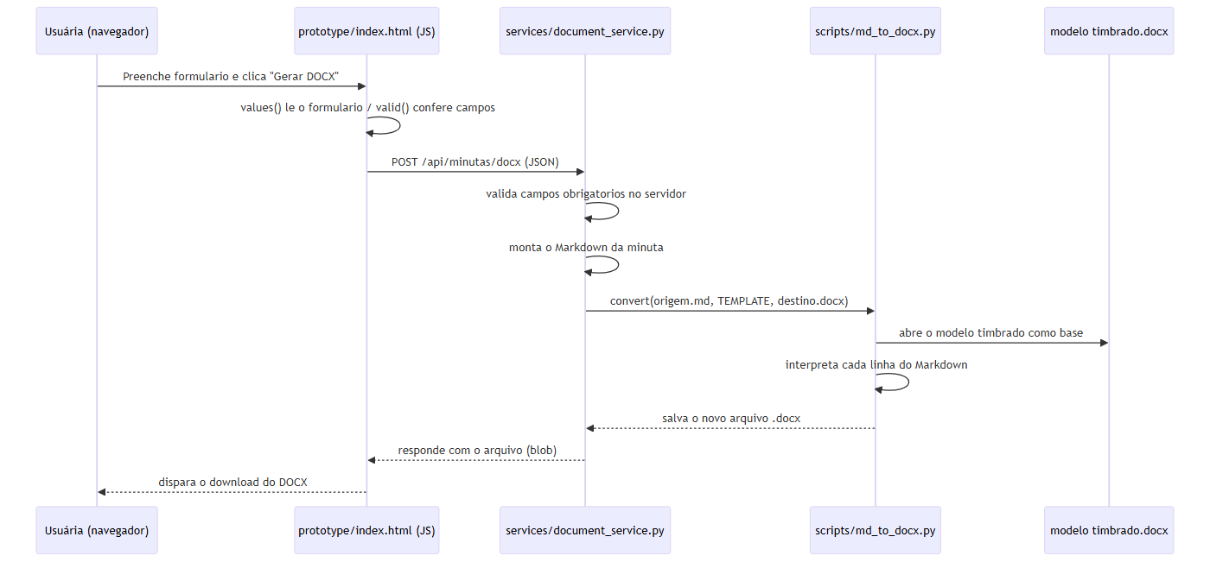
Figura 1 – Sequência da geração de DOCX, do formulário ao download
Fonte: elaborado pela autora.
Trecho de services/document_service.py – endpoint POST /api/minutas/docx:
required = ("cliente", "processo", "finalidade", "fatos", "pedido")
if any(not str(payload.get(field, "")).strip() for field in required):
self.send_error(400, "Campos obrigatórios ausentes")
return
with tempfile.TemporaryDirectory(prefix="minuta-") as folder:
base = Path(folder)
source = base / "minuta.md"
output = base / "manifestacao.docx"
source.write_text(markdown, encoding="utf-8")
convert(source, TEMPLATE, output)
content = output.read_bytes()
O servidor repete a validação já feita no navegador — princípio básico de segurança, já que uma requisição HTTP pode ser enviada por qualquer ferramenta, sem passar pelo formulário — e usa um diretório temporário (tempfile.TemporaryDirectory) para gerar e ler o DOCX, descartando-o automaticamente após o envio. O detalhamento completo do fluxo, incluindo o código do lado do navegador, está em docs/logica-de-programacao.md.

3.10 Modelagem de dados e atores do sistema
Complementarmente ao registro cronológico das atas, esta seção consolida o raciocínio de modelagem que fundamenta a evolução do protótipo: um modelo de dados conceitual (ainda não implementado em banco de dados) e o mapeamento dos perfis de usuário previstos, ambos documentados em detalhe em docs/modelo-de-dados.md e docs/atores-e-usuarios.md.
O modelo de dados proposto organiza o domínio em sete entidades. Cliente e Processo formam o núcleo do domínio — um cliente pode ter vários processos — e o Processo concentra seus Prazos, Tarefas, Documentos e lançamentos Financeiros. Um Usuário (advogado ou estagiária) pode ser responsável por várias tarefas e criar vários documentos.
Tabela 2 – Entidades e atributos do modelo de dados proposto
Entidade | Atributos principais | Observações
Usuario | id, nome, email, perfil, senha_hash | Perfil define permissões de acesso.
Cliente | id, nome, cpf_cnpj, contato | Pessoa física ou jurídica representada pelo escritório.
Processo | id, numero, cliente_id (FK), vara, assunto, status | Um processo pertence a um cliente.
Prazo | id, processo_id (FK), data, descricao, cumprido | Prazos processuais vinculados a um processo.
Tarefa | id, processo_id (FK), responsavel_id (FK), titulo, status, data_limite | Trabalho interno de acompanhamento.
Documento | id, processo_id (FK), tipo, arquivo, versao, criado_por (FK) | Minutas e demais arquivos gerados.
Financeiro | id, processo_id (FK), tipo, valor, vencimento, pago | Lançamentos financeiros do processo.
Fonte: elaborado pela autora, a partir de docs/modelo-de-dados.md.
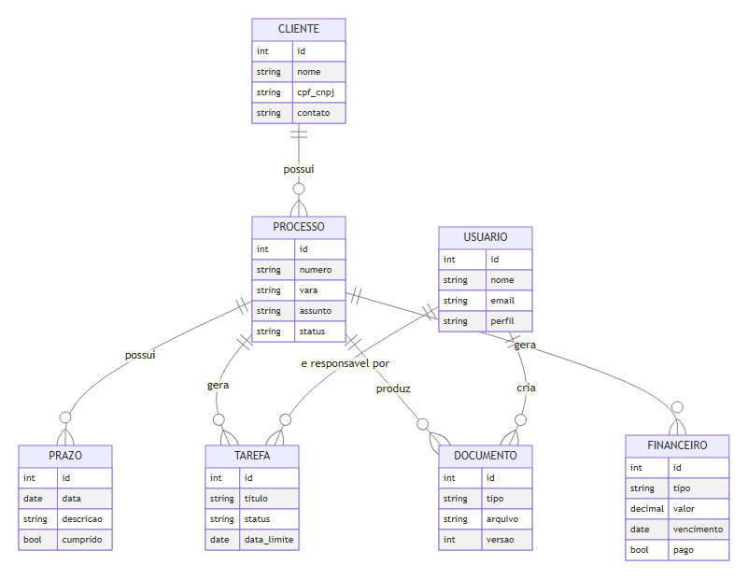
Figura 2 – Diagrama de entidades e relacionamentos
Fonte: elaborado pela autora.
Quanto aos atores, três perfis foram identificados: o advogado supervisor, com acesso total (cadastro de clientes e processos, revisão e aprovação de minutas); a estagiária, responsável pelo desenvolvimento; e o cliente, perfil ainda não implementado, previsto para consulta restrita e somente leitura de seus próprios processos. Nenhuma minuta gerada pelo sistema deve ser considerada final sem a revisão obrigatória do advogado.
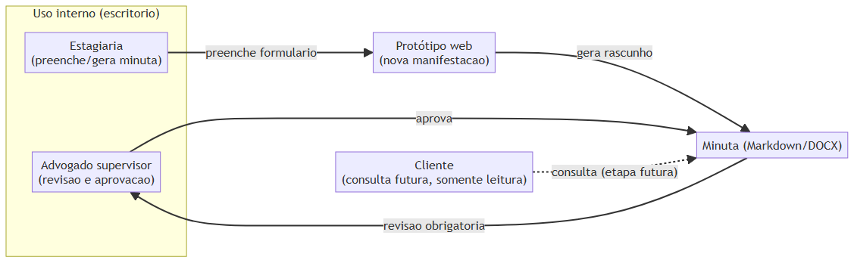
Figura 3 – Atores do sistema e fluxo de aprovação
Fonte: elaborado pela autora.

3.11 Metodologia ágil e cronograma do projeto
Dado o tamanho da equipe — duas pessoas, sendo o advogado supervisor também responsável pelo produto e revisor final, e a estagiária a única desenvolvedora — o projeto adota um Kanban semanal simplificado (inspirado no Scrumban) em vez de um framework ágil completo, documentado em docs/metodologia-agil.md. O quadro de trabalho tem quatro colunas — Backlog, Em andamento, Em revisão e Concluído — e o ritmo é semanal: toda segunda-feira (ou terça-feira, quando a segunda é feriado), a equipe revisa o que foi concluído, define o foco da semana seguinte e registra a sessão em uma nova ata numerada.
Um item só é considerado concluído quando testado manualmente, demonstrado e aprovado pelo supervisor, commitado no repositório Git e registrado em ata — critérios que funcionam como a definição de pronto (Definition of Done) do projeto.
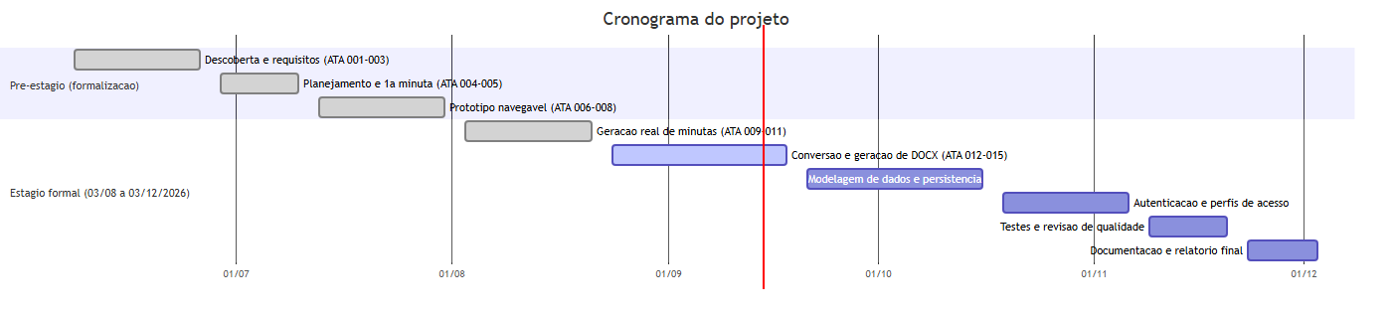
Figura 4 – Cronograma do projeto
Fonte: elaborado pela autora.
O cronograma cruza as fases do plano de atividades (Ata 004) com o período oficial do estágio (03/08/2026 a 03/12/2026, confirmado com o contratante). As Atas 001 a 008 (08/06 a 27/07/2026) registram a fase anterior ao início formal do estágio — tratativas de formalização, levantamento de requisitos e primeiro protótipo — e não contam como carga horária do estágio em si. As atividades a partir de 21/09/2026 são planejadas e serão ajustadas a cada ciclo semanal conforme o progresso real.

4 RESULTADOS OBTIDOS
Até a data de fechamento desta versão do relatório, os resultados obtidos no estágio são de natureza documental e de prototipagem, uma vez que o projeto encontra-se em sua fase inicial de descoberta e concepção. Os principais entregáveis produzidos são:
- quinze atas de acompanhamento (Ata 001 a Ata 015), registrando de forma contínua o contexto, as decisões, os requisitos, as pendências, os responsáveis e os próximos passos do projeto, cada uma disponível em formato Markdown, HTML e PDF (ressalvada a Ata 014, registrada apenas em Markdown);
- um conjunto de documentos de apoio (pasta docs/), incluindo regras e premissas do estágio, plano inicial de atividades, checklist de formalização, guia de perguntas ao contratante, especificação do layout do MVP, requisitos do protótipo de manifestação simples, instruções de conversão de documentos e do serviço local de geração de DOCX, e modelo de diário de estágio;
- um protótipo navegável (prototype/) com painel, formulário de nova manifestação simples, validação de campos obrigatórios, histórico, identidade visual aprovada e logotipo do escritório integrado ao cabeçalho, além de layout responsivo para dispositivos móveis, validado pelo contratante;
- geração real de minuta em Markdown a partir do formulário, com download do arquivo pelo usuário;
- um conversor de Markdown para DOCX (scripts/md_to_docx.py) que preserva o cabeçalho do modelo timbrado do escritório;
- um serviço local (services/document_service.py) que expõe um endpoint HTTP de geração de DOCX, integrado ao protótipo por meio de um botão “Gerar DOCX”, testado com sucesso com dados fictícios (arquivo gerado de aproximadamente 312 KB);
- a definição do primeiro caso de uso concreto da automação assistida (manifestação simples para cumprimento de prazo) e do fluxo documental completo que orienta a implementação (Markdown, DOCX timbrado, revisão, aprovação e PDF).
- um modelo de dados proposto e o mapeamento dos atores do sistema, com diagramas de entidades e de fluxo de aprovação (docs/modelo-de-dados.md e docs/atores-e-usuarios.md);
- uma metodologia ágil simplificada (Kanban semanal) e um cronograma que cruza as fases do projeto com o período oficial do estágio (docs/metodologia-agil.md).
Como benefício direto para o contratante, o processo de descoberta estruturado e a documentação contínua em atas reduziram a ambiguidade sobre o escopo do projeto, deixaram explícitos os limites de uso da automação (nenhum protocolo automático, nenhum dado real sem autorização, revisão obrigatória do advogado) e permitiram validar decisões de forma incremental. A entrega do primeiro fluxo funcional — do preenchimento do formulário até o download de um DOCX com o timbre do escritório — demonstra, em ambiente de desenvolvimento e com dados fictícios, a viabilidade técnica da automação assistida proposta no início do estágio.
[Nota de elaboração: ainda não há, nesta etapa, sistema em produção, autenticação, persistência em banco de dados, fluxo formal de aprovação dentro do sistema, conversão para PDF, testes automatizados, métricas de uso ou avaliação formal do supervisor; esses resultados serão incorporados às próximas versões do relatório à medida que forem produzidos, sem antecipação de dados não verificados.]

5 CONSIDERAÇÕES FINAIS
Por se tratar de um relatório elaborado durante a fase inicial do estágio, as considerações a seguir têm caráter parcial e serão revisadas ao final do período de estágio, quando houver base mais ampla de comparação entre a formação acadêmica e a prática profissional.
Entre os pontos positivos observados até o momento, destacam-se a possibilidade de atuar em um projeto real, com um usuário-cliente direto e não técnico (o escritório de advocacia), o que exige tradução clara de necessidades jurídicas em requisitos de software, e a adoção, desde a primeira sessão, de uma disciplina de documentação contínua (atas numeradas, diário de estágio e checklist de formalização), prática diretamente relacionada aos conteúdos de engenharia de requisitos e gestão de projetos de software vistos ao longo do curso.
Como dificuldade em curso, destaca-se a dependência de confirmações formais externas ao projeto técnico propriamente dito — em especial a validação, junto à UTFPR, da modalidade do estágio, da carga horária, do Termo de Compromisso de Estágio e do Plano de Atividades de Estágio — o que impõe cautela na definição de prazos e impede, por ora, o preenchimento de dados como data de início e carga horária total no presente relatório.
Quanto à correlação entre teoria e prática, o trabalho realizado até aqui mobilizou diretamente conteúdos de levantamento e especificação de requisitos, prototipagem de interfaces, arquitetura e modelagem de software, além de noções de proteção de dados pessoais (LGPD) aplicadas ao contexto jurídico, confirmando a aderência das atividades ao perfil de formação em Engenharia de Software exigido para a validação do estágio obrigatório.
[Nota de elaboração: sugestões de melhoria para o curso serão registradas ao final do estágio, quando houver experiência suficiente para embasá-las; nesta versão, nenhuma sugestão é apresentada para evitar conclusões prematuras.]

REFERÊNCIAS
BRASIL. Lei nº 13.709, de 14 de agosto de 2018. Lei Geral de Proteção de Dados Pessoais (LGPD). Diário Oficial da União, Brasília, DF, 2018.
BRASIL. Lei nº 11.788, de 25 de setembro de 2008. Dispõe sobre o estágio de estudantes. Diário Oficial da União, Brasília, DF, 2008.
OLIVEIRA NETTO, A. A. de. Metodologia da pesquisa científica: guia prático para a apresentação de trabalhos acadêmicos. 3. ed. rev. e atual. Florianópolis: Visual Books, 2008.
UNIVERSIDADE TECNOLÓGICA FEDERAL DO PARANÁ. Sistema de Bibliotecas. Normas para elaboração de trabalhos acadêmicos. Curitiba: UTFPR, 2009.
UNIVERSIDADE TECNOLÓGICA FEDERAL DO PARANÁ. Recomendações para escrita do relatório de estágio. Cornélio Procópio: UTFPR, [s.d.].

ANEXO A – PLANO DE ESTÁGIO
[Nota de elaboração: documento oficial pendente de emissão/assinatura junto à UTFPR (aplicável a estágio de 400h e à validação de estágio por meio de projetos). Deverá ser anexado assim que formalizado.]

ANEXO B – AVALIAÇÃO DE ESTÁGIO PELO SUPERVISOR
[Nota de elaboração: ficha oficial (modelo disponível no Moodle da disciplina) a ser preenchida pelo supervisor e anexada ao final do estágio, junto com as cópias impressas do relatório.]

ANEXO C – RELAÇÃO DAS ATAS DE ACOMPANHAMENTO DO PROJETO
As atas a seguir documentam, de forma contínua, o desenvolvimento do projeto e fundamentam o conteúdo dos capítulos 3 e 4 deste relatório. Os arquivos completos (Markdown, HTML e PDF) estão disponíveis na pasta ATAS/ do repositório do projeto.
Ata | Título | Data
Ata 001 | Reunião inicial e definição do primeiro incremento | 08/06/2026
Ata 002 | Respostas e requisitos da automação de minutas | 15/06/2026
Ata 003 | Registro contínuo do desenvolvimento | 22/06/2026
Ata 004 | Plano de execução do primeiro incremento | 29/06/2026
Ata 005 | Definição da primeira minuta do protótipo | 06/07/2026
Ata 006 | Primeira implementação do protótipo navegável | 13/07/2026
Ata 007 | Aprovação visual inicial e definição do logotipo | 20/07/2026
Ata 008 | Recebimento da referência do logotipo | 27/07/2026
Ata 009 | Geração real do Markdown | 03/08/2026
Ata 010 | Validação do Markdown e requisito mobile | 10/08/2026
Ata 011 | Integração do arquivo de logotipo e validação mobile | 17/08/2026
Ata 012 | Primeira conversão Markdown para DOCX | 24/08/2026
Ata 013 | Geração de DOCX pelo próprio sistema | 31/08/2026
Ata 014 | Impedimento identificado na geração do DOCX | 08/09/2026
Ata 015 | Integração do botão de geração DOCX | 14/09/2026

